附件2

**会议收费及协议宾馆相关情况**

**一、会议费及减免规定**

参会代表每人交纳会议费4000 元，随员视同正式代表交纳费用。请参会代表尽可能将会议费提前汇款至我会账户，汇款注明“500 强会议费”字样。账户信息如下：

银行户名：中国企业联合会

开户银行：中国工商银行北京四道口支行

账号：0200049309024909747

会议现场采用微信转账或现金方式收款，只能开具收据，正式发票在会后采用快递方式邮寄。请参会单位扫描下方二维码提交开票申请，并在备注栏注明开票内容。

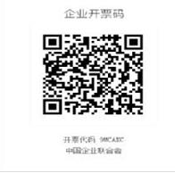

已交纳本年度会费的企业界副会长、常务理事、理事本人出席会议免收会议费，其他人员出席会议收取会议费3800元；非企业界常务理事、理事本人出席会议，收取会议费2000元。已交纳本年度会费的企业团体会员和社会组织团体会员人员出席会议，收取会议费3800 元。如有疑问，请拨打我会会员工作部电话咨询：010-68418109、68427610。

**二、论坛协议宾馆房间价格及联系方式**

1. 安徽世纪金源大饭店。单间及标间： 580元/间/天（含早）；行政单间及标间800元/间/天（含早）；套房单间及标间：1300 元/间/天（含早），总机：0551-66868888；联系人：叶露，手机：18963781007，13053060553 。

2. 合肥融创诺富特酒店，单间及标间：350 元/间/天（含单早）；单间及标间：380 元/间/天（含双早）；套房600元/间/天（含单早）；总机：0551-65158888；联系人：赵燕，手机：13349166075。

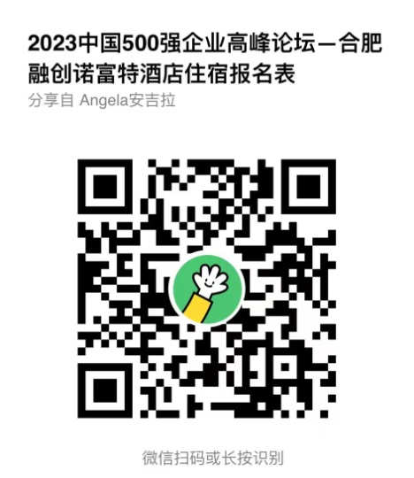

本次论坛出席人员均请自行预定房间，并按照酒店规定缴纳住房订金、押金。请于9月10日之前预订房间；由于每种房型数量有限，如已订满请转订其它房型。

已交纳本年度会费的我会企业界副会长、企业界常务理事本人出席会议的，入住以上协议酒店免收住宿费，副会长本人所订房间价格请勿超过1300元/天，常务理事本人所订房间价格请勿超过800元/天，超出以上价格部分请自付。住宿免费的副会长和常务理事本人需在报到时领取住房免费凭证，凭身份证入住，在退房结算时，会议期间所发生房费由入住酒店自动免除（房间消费及酒店其他消费需自理）。